al
la
alla

alla alla
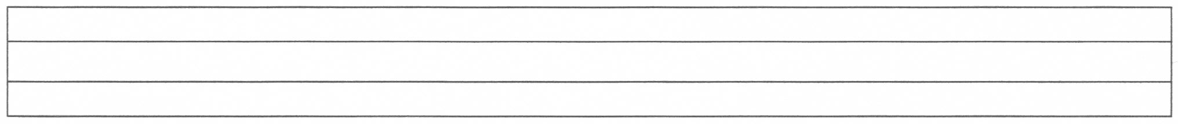
alla alla alla alla alla alla
alla
alla
alla
alla
alla
alla
alla
alla

el
a
ela

ela ela Ela
ela ela ela ela ela ela ela ela
ela
ela
ela

ela
Ela Ela Ela Ela Ela Ela Ela
Ela

Ela
Ela

2-Aşağıdaki ses ve heceleri hatasız okuyana kadar okutup, defterlerine birer defa bakmadan yazdırın
e a
el ele
el ele le elle al la ala El Elle
ala al
Ela le la el ele
ele ala
lale

El ele Ela lale al. El ele lale elle.
Elle Ela lale elle. El al , lale al, elle.
Ela ala lale elle. Ele lale al, elle

